 |  | Прайс-лист оборудования и комплектующих
 |  | Модель | Цена
 |  |  | Крупный опт | 7,5%
 |  | Поверхностные насосы |  |  | ЗАКАЗ
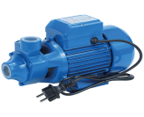 | AR152001 | Насос вихревой AquamotoR ARQB 60, шт | 3 101,00 ₽ | 2 868,43 ₽
 | AR152002 | Насос вихревой AquamotoR ARQB 60-1, шт | 2 662,00 ₽ | 2 462,35 ₽
 | AR152003 | Насос вихревой AquamotoR ARQB 70, шт | 4 899,00 ₽ | 4 531,58 ₽
 | AR152004 | Насос вихревой AquamotoR ARQB 80, шт | 5 115,00 ₽ | 4 731,38 ₽
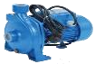 | AR152005 | Насос центробежный AquamotoR ARCPm-370, шт | 4 494,00 ₽ | 4 156,95 ₽
 | AR152006 | Насос центробежный AquamotoR ARCPm-750, шт | 6 286,00 ₽ | 5 814,55 ₽
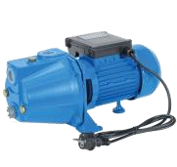 | AR152009 | Насос центробежный AquamotoR ARJET 60-1, шт | 4 581,00 ₽ | 4 237,43 ₽
 | AR152008 | Насос центробежный AquamotoR ARJET 60, шт | 5 496,00 ₽ | 5 083,80 ₽
 | AR152010 | Насос центробежный AquamotoR ARJET 80, шт | 5 868,00 ₽ | 5 427,90 ₽
 | AR152007 | Насос центробежный AquamotoR ARJET 100, шт | 5 820,00 ₽ | 5 383,50 ₽
 | AR152020 | Насос центробежный AquamotoR ARJET 110, шт | 6 500,00 ₽ | 6 012,50 ₽
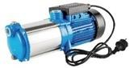 | AR152024 | Насос центробежный многоступенчатый AquamotoR ARMH 750, шт | 8 193,00 ₽ | 7 578,53 ₽
 | AR152025 | Насос центробежный многоступенчатый AquamotoR ARMH 920, шт | 8 824,00 ₽ | 8 162,20 ₽
 | AR152026 | Насос центробежный многоступенчатый AquamotoR ARMH 1100, шт | 9 543,00 ₽ | 8 827,28 ₽
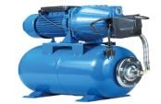 | AR152012 | Насосная станция AquamotoR APS ARJET 60-1-19, шт | 7 368,00 ₽ | 6 815,40 ₽
 | AR152013 | Насосная станция AquamotoR APS ARJET 60-24, шт | 8 698,00 ₽ | 8 045,65 ₽
 | AR152014 | Насосная станция AquamotoR APS ARJET 80-24, шт | 8 985,00 ₽ | 8 311,13 ₽
 | AR152011 | Насосная станция AquamotoR APS ARJET 100-24, шт | 9 714,00 ₽ | 8 985,45 ₽
 | AR152022 | Насосная станция AquamotoR APS ARJET 110-24, шт | 9 950,00 ₽ | 9 203,75 ₽
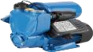 | AR152021 | Насосная станция AquamotoR APS ARJPM 400, шт | 6 764,00 ₽ | 6 256,70 ₽
 | AR152023 | Насосная станция AquamotoR APS ARJPM 800, шт | 8 685,00 ₽ | 8 033,63 ₽
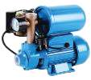 | AR152016 | Насосная станция AquamotoR APS ARQB 60-1-2, шт | 4 593,00 ₽ | 4 248,53 ₽
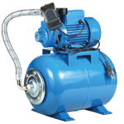 | AR152015 | Насосная станция AquamotoR APS ARQB 60-1-19, шт | 6 451,00 ₽ | 5 967,18 ₽
 | AR152017 | Насосная станция AquamotoR APS ARQB 60-24, шт | 6 891,00 ₽ | 6 374,18 ₽
 | AR152018 | Насосная станция AquamotoR APS ARQB 70-24, шт | 8 370,00 ₽ | 7 742,25 ₽
 | AR152019 | Насосная станция AquamotoR APS ARQB 80-24, шт | 8 235,00 ₽ | 7 617,38 ₽
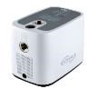 | AR152027 | Частотная насосная станция APS ARBOX 500 | 18 942,00 ₽ | 17 521,35 ₽
 | AR152028 | Частотная насосная станция APS ARBOX 750 | 23 479,00 ₽ | 21 718,08 ₽
 | AR152029 | Частотная насосная станция APS ARBOX 1000 | 25 658,00 ₽ | 23 733,65 ₽
 |  | Модель | Цена
Крупный опт 7,5%
Крупный опт 7,5% ЗАКАЗ
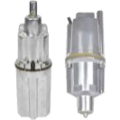 | AR151002 | Насос вибрационный AquamotoR ARVP 250-10B, шт | 2 014,00 ₽ | 1 862,95 ₽
 | AR151026 | Насос вибрационный AquamotoR ARVP 250-10T, шт | 2 014,00 ₽ | 1 862,95 ₽
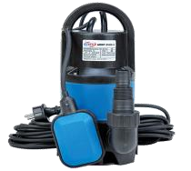 | AR151004 | Насос дренажный AquamotoR ARDP 250 D-1, шт | 2 906,00 ₽ | 2 688,05 ₽
 | AR151005 | Насос дренажный AquamotoR ARDP 400 D-1, шт | 3 051,00 ₽ | 2 822,18 ₽
 | AR151006 | Насос дренажный AquamotoR ARDP 550 D-1, шт | 3 706,00 ₽ | 3 428,05 ₽
 | AR151007 | Насос дренажный AquamotoR ARDP 750 D-1, шт | 3 933,00 ₽ | 3 638,03 ₽
 | AR151008 | Насос дренажный AquamotoR ARDP 900 D-1, шт | 3 965,00 ₽ | 3 667,63 ₽
 | AR151003 | Насос дренажный AquamotoR ARDP 1100 D-1, шт | 4 438,00 ₽ | 4 105,15 ₽
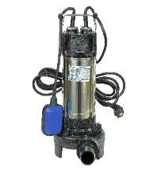 | AR151021 | Фекальные насосы Aquamotor AR WQV 250, шт | 6 596,00 ₽ | 6 101,30 ₽
 | AR151022 | Фекальные насосы Aquamotor AR WQV 450, шт | 8 550,00 ₽ | 7 908,75 ₽
 | AR151023 | Фекальные насосы Aquamotor AR WQV 750, шт | 9 483,00 ₽ | 8 771,78 ₽
 | AR151024 | Фекальные насосы Aquamotor AR WQV 1100С, шт | 10 654,00 ₽ | 9 854,95 ₽
 | AR151025 | Фекальные насосы Aquamotor AR WQV 1500С, шт | 13 271,00 ₽ | 12 275,68 ₽
 | AR151010 | Насос скважинный 3" AquamotoR AR 3SP 3-29 (C) с кабелем 15м, шт | 7 708,00 ₽ | 7 129,90 ₽
 | AR151011 | Насос скважинный 3" AquamotoR AR 3SP 3-42 (C) с кабелем 20м | 8 749,00 ₽ | 8 092,83 ₽
 | AR151012 | Насос скважинный 3" AquamotoR AR 3SP 3-59 (C) с кабелем 30м | 10 355,00 ₽ | 9 578,38 ₽
 | AR151013 | Насос скважинный 3" AquamotoR AR 3SP 3-84 (C) с кабелем 40м, шт | 13 109,00 ₽ | 12 125,83 ₽
 | AR151009 | Насос скважинный 3" AquamotoR AR 3SP 3-113 (C) с кабелем 50м | 16 355,00 ₽ | 15 128,38 ₽
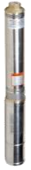 | AR151014 | Насос скважинный 4" AquamotoR AR 4SP 5-38 (C) с кабелем 15м, шт | 8 874,00 ₽ | 8 208,45 ₽
 | AR151015 | Насос скважинный 4" AquamotoR AR 4SP 5-53 (C) с кабелем 20м, шт | 9 932,00 ₽ | 9 187,10 ₽
 | AR151016 | Насос скважинный 4" AquamotoR AR 4SP 5-69 (C) с кабелем 30м, шт | 12 194,00 ₽ | 11 279,45 ₽
 | AR151017 | Насос скважинный 4" AquamotoR AR 4SP 5-84 (C) с кабелем 40м, шт | 14 639,00 ₽ | 13 541,08 ₽
 | AR151018 | Насос скважинный винтовой AquamotoR AR 3QGD1,85-70, шт | 5 774,00 ₽ | 5 340,95 ₽
 | AR151019 | Насос скважинный винтовой AquamotoR AR 3QGD1,95-90, шт | 6 219,00 ₽ | 5 752,58 ₽
 | AR151020 | Насос скважинный винтовой AquamotoR AR 3QGD2-115, шт | 6 882,00 ₽ | 6 365,85 ₽
 |  | Модель | Цена
 |  |  | Крупный опт | 7,5%
 |  | Циркуляционнные и повысительные насосы, гидроаккумуляторы, мембраны. |  |  | ЗАКАЗ

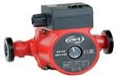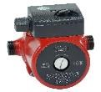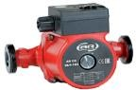 | AR153006 | Насос циркуляционный AquamotoR AR CR 15/4-130 red | 2 371,00 ₽ | 2 193,18 ₽
 | AR153007 | Насос циркуляционный AquamotoR AR CR 15/6-130 red, шт | 2 464,00 ₽ | 2 279,20 ₽
 | AR153008 | Насос циркуляционный AquamotoR AR CR 25/2-180 red, шт | 2 111,00 ₽ | 1 952,68 ₽
 | AR153009 | Насос циркуляционный AquamotoR AR CR 25/4-180 red, шт | 2 394,00 ₽ | 2 214,45 ₽
 | AR153010 | Насос циркуляционный AquamotoR AR CR 25/6-180 red, шт | 2 311,00 ₽ | 2 137,68 ₽
 | AR153011 | Насос циркуляционный AquamotoR AR CR 25/8-180 red, шт | 2 910,00 ₽ | 2 691,75 ₽
 | AR153012 | Насос циркуляционный AquamotoR AR CR 32/2-180 red, шт | 2 042,00 ₽ | 1 888,85 ₽
 | AR153014 | Насос циркуляционный AquamotoR AR CR 32/4-180 red, шт | 2 422,00 ₽ | 2 240,35 ₽
 | AR153016 | Насос циркуляционный AquamotoR AR CR 32/6-180 red, шт | 2 561,00 ₽ | 2 368,93 ₽
 | AR153018 | Насос циркуляционный AquamotoR AR CR 32/8-180 red, шт | 5 354,00 ₽ | 4 952,45 ₽
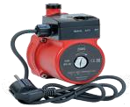 | AR153002 | Насос повысительный AquamotoR AR UPA-90 red, шт | 3 016,00 ₽ | 2 789,80 ₽
 | AR153001 | Насос повысительный AquamotoR AR UPA-120 red | 3 441,00 ₽ | 3 182,93 ₽
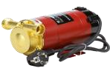 | AR153003 | Насос повысительный AquamotoR AR WIP-10, шт | 3 064,00 ₽ | 2 834,20 ₽
 | AR153004 | Насос повысительный AquamotoR AR WIP-15, шт | 4 117,00 ₽ | 3 808,23 ₽
 | AR153005 | Насос повысительный AquamotoR AR WIP-18 | 5 452,00 ₽ | 5 043,10 ₽
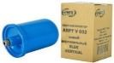 | AR201008 | Гидроаккумулятор ARPT V 002 сталь, синий | 506,00 ₽ | 468,05 ₽
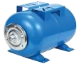 | AR201002 | Гидроаккумулятор ARPT H 024 сталь, синий | 1 825,00 ₽ | 1 688,13 ₽
 | AR201004 | Гидроаккумулятор ARPT H 050 сталь, синий | 3 299,00 ₽ | 3 051,58 ₽
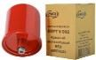 | AR201007 | Гидроаккумулятор ARPT V 002 сталь, красный | 506,00 ₽ | 468,05 ₽
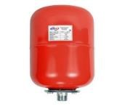 | AR201009 | Гидроаккумулятор ARPT V 005 сталь, красный | 996,00 ₽ | 921,30 ₽
 | AR201010 | Гидроаккумулятор ARPT V 008 сталь, красный | 1 133,00 ₽ | 1 048,03 ₽
 | AR201011 | Гидроаккумулятор ARPT V 012 сталь, красный | 1 435,00 ₽ | 1 327,38 ₽
 | AR201012 | Гидроаккумулятор ARPT V 019 сталь, красный | 1 596,00 ₽ | 1 476,30 ₽
 | AR201013 | Гидроаккумулятор ARPT V 024 сталь, красный | 1 767,00 ₽ | 1 634,48 ₽
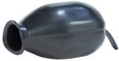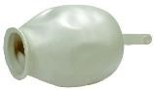 | AR201020 | Мембрана PT-008 (черная), шт | 157,00 ₽ | 145,23 ₽
 | AR201021 | Мембрана PT-024 (белая), шт | 249,00 ₽ | 230,33 ₽
 | AR201022 | Мембрана PT-024 (черная), шт | 311,00 ₽ | 287,68 ₽
 | AR201023 | Мембрана PT-050 (белая), шт | 489,00 ₽ | 452,33 ₽
 | AR201024 | Мембрана PT-050 (черная), шт | 581,00 ₽ | 537,43 ₽
 | AR201025 | Мембрана PT-100 (белая), шт | 640,00 ₽ | 592,00 ₽
 | AR201026 | Мембрана PT-100 (черная), шт | 707,00 ₽ | 653,98 ₽
 |  | Модель | Цена
 |  |  | Крупный опт | 7,5% | ЗАКАЗ
 |  | Комплектующие

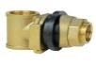 | AR111001 | Адаптер 1" для скважины, шт | 2 745,00 ₽ | 2 539,13 ₽
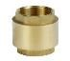 | AR111002 | Клапан обратный 1" латунь, шт | 390,00 ₽ | 360,75 ₽
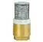 | AR111003 | Клапан обратный 1" с сеткой из латуни, шт | 333,00 ₽ | 308,03 ₽
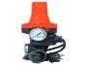 | AR112025 | Контроллер давления (реле) AR AS PC-12A (комплект), шт | 2 191,00 ₽ | 2 026,68 ₽
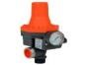 | AR112001 | Контроллер давления (реле) AR AS PC-12A, шт | 1 811,00 ₽ | 1 675,18 ₽
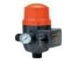 | AR112002 | Контроллер давления (реле) AR AS PC-13A | 1 947,00 ₽ | 1 800,98 ₽
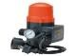 | AR112029 | Контроллер давления (реле) AR AS PC-13A (комплект), шт | 2 344,00 ₽ | 2 168,20 ₽
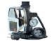 | AR112024 | Контроллер давления (реле) AR AS PC-15 (комплект), шт | 2 013,00 ₽ | 1 862,03 ₽
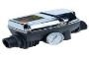 | AR112003 | Контроллер давления (реле) AR AS PC-15, шт | 1 726,00 ₽ | 1 596,55 ₽
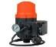 | AR112004 | Контроллер давления (реле) AR AS PC-16A, шт | 2 296,00 ₽ | 2 123,80 ₽
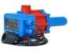 | AR112031 | Контроллер давления (реле) AR AS PC-18A (комплект), шт | 2 156,00 ₽ | 1 994,30 ₽
 |  | Модель | Цена
 |  |  | Крупный опт | 7,5%
 |  | Комплектующие

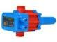 | AR112030 | Контроллер давления (реле) AR AS PC-18A, шт | 1 943,00 ₽ | 1 797,28 ₽
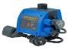 | AR112035 | Контроллер давления (реле) AR AS PC-20A (комплект), шт | 2 361,00 ₽ | 2 183,93 ₽
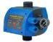 | AR112034 | Контроллер давления (реле) AR AS PC-20A, шт | 2 017,00 ₽ | 1 865,73 ₽
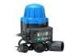 | AR112036 | Контроллер давления (реле) AR AS PC-53A, шт | 3 428,00 ₽ | 3 170,90 ₽
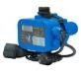 | AR112033 | Контроллер давления (реле) AR AS PC-58A, шт | 3 340,00 ₽ | 3 089,50 ₽
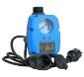 | AR112006 | Контроллер давления (реле) AR AS PC-59A, шт | 2 928,00 ₽ | 2 708,40 ₽
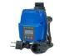 | AR112032 | Контроллер давления (реле) AR AS PC-60A, шт | 2 831,00 ₽ | 2 618,68 ₽
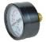 | AR112007 | Манометр 10 атм аксиальный 50 мм, шт | 191,00 ₽ | 176,68 ₽
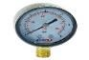 | AR112008 | Манометр 10 атм радиальный 50 мм, шт | 191,00 ₽ | 176,68 ₽
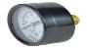 | AR112009 | Манометр 6 атм аксиальный 50 мм, шт | 191,00 ₽ | 176,68 ₽
 | AR112010 | Манометр 6 атм радиальный 50 мм, шт | 191,00 ₽ | 176,68 ₽
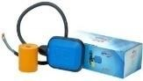 | AR112011 | Поплавковый выключатель AR PC-8A (0,5 м кабель), шт | 420,00 ₽ | 388,50 ₽
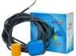 | AR112012 | Поплавковый выключатель AR PC-8A (10 м кабель), шт | 1 422,00 ₽ | 1 315,35 ₽
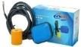 | AR112013 | Поплавковый выключатель AR PC-8A (3 м кабель), шт | 635,00 ₽ | 587,38 ₽
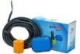 | AR112014 | Поплавковый выключатель AR PC-8A (6 м кабель), шт | 902,00 ₽ | 834,35 ₽
 |  | Модель | Цена
 |  |  | Крупный опт | 7,5%
 |  | Комплектующие

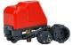 | AR112016 | Реле "сухого хода" AR MS PC-9A (комплект), шт | 834,00 ₽ | 771,45 ₽
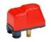 | AR112015 | Реле "сухого хода" AR MS PC-9A, шт | 436,00 ₽ | 403,30 ₽
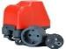 | AR112027 | Реле "сухого хода" AR MS PC-9B (комплект), шт | 834,00 ₽ | 771,45 ₽
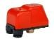 | AR112017 | Реле "сухого хода" AR MS PC-9B, шт | 468,00 ₽ | 432,90 ₽
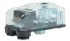 | AR112018 | Реле давления AR MS PC-10(F) (внутр.резьба), шт | 471,00 ₽ | 435,68 ₽
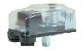 | AR112019 | Реле давления AR MS PC-10(M) (наружн.резьба), шт | 471,00 ₽ | 435,68 ₽
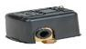 | AR112020 | Реле давления AR MS PC-6(F) (внутр.резьба), шт | 330,00 ₽ | 305,25 ₽
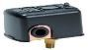 | AR112026 | Реле давления AR MS PC-6(M) (наружн.резьба), шт | 359,00 ₽ | 332,08 ₽
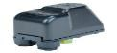 | AR112021 | Реле давления AR MS PC-9(F) (внутр.резьба), шт | 432,00 ₽ | 399,60 ₽
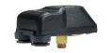 | AR112022 | Реле давления AR MS PC-9(M) (наружн.резьба), шт | 432,00 ₽ | 399,60 ₽
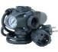 | AR112028 | Реле давления AR MS PC-9C (комплект), шт | 1 134,00 ₽ | 1 048,95 ₽
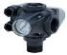 | AR112023 | Реле давления AR MS PC-9C, шт | 811,00 ₽ | 750,18 ₽
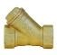 | AR111004 | Фильтр латунный сетчатый 1", шт | 507,00 ₽ | 468,98 ₽
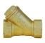 | AR111005 | Фильтр латунный сетчатый 1/2", шт | 232,00 ₽ | 214,60 ₽
 | AR111006 | Фильтр латунный сетчатый 1-1/4", шт | 897,00 ₽ | 829,73 ₽
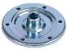 | AR201027 | Фланец для гидроаккумулятора, шт | 211,00 ₽ | 195,18 ₽
 |  | Модель | Цена
 |  |  | Крупный опт | 7,5%
 |  | Комплектующие

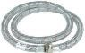 | AR114001 | Шланг прямой 100 см (1"-1"), шт | 635,00 ₽ | 587,38 ₽
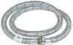 | AR114002 | Шланг прямой 150 см (1"-1"), шт | 762,00 ₽ | 704,85 ₽
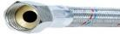 | AR114003 | Шланг прямой 50 см (1"-1"), шт | 452,00 ₽ | 418,10 ₽
 | AR114004 | Шланг прямой 60 см (1"-1"), шт | 485,00 ₽ | 448,63 ₽
 | AR114005 | Шланг прямой 70 см (1"-1"), шт | 539,00 ₽ | 498,58 ₽
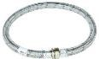 | AR114006 | Шланг прямой 80 см (1"-1"), шт | 571,00 ₽ | 528,18 ₽
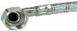 | AR114007 | Шланг угловой 100 см (1"-1"), шт | 662,00 ₽ | 612,35 ₽
 | AR114008 | Шланг угловой 30 см (1"-1/2"), шт | 402,00 ₽ | 371,85 ₽
 | AR114009 | Шланг угловой 40 см (1"-1/2"), шт | 428,00 ₽ | 395,90 ₽
 | AR114010 | Шланг угловой 50 см (1"-1"), шт | 466,00 ₽ | 431,05 ₽
 | AR114011 | Шланг угловой 50 см (1"-1/2"), шт | 452,00 ₽ | 418,10 ₽
 | AR114012 | Шланг угловой 60 см (1"-1"), шт | 520,00 ₽ | 481,00 ₽
 | AR114013 | Шланг угловой 70 см (1"-1"), шт | 553,00 ₽ | 511,53 ₽
 | AR114014 | Шланг угловой 80 см (1"-1"), шт | 592,00 ₽ | 547,60 ₽
 |  | Модель | Цена
 |  |  | Крупный опт | 7,5%
 |  | Комплектующие
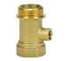 | AR111008 | Штуцер 3-х ходовой 70 мм (1/4"), шт | 342,00 ₽ | 316,35 ₽
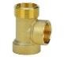 | AR111007 | Штуцер 3-х ходовой 70 мм, шт | 325,00 ₽ | 300,63 ₽
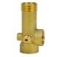 | AR111009 | Штуцер 5-ти ходовой 110 мм, шт | 574,00 ₽ | 530,95 ₽
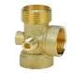 | AR111010 | Штуцер 5-ти ходовой 70 мм, шт | 342,00 ₽ | 316,35 ₽
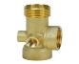 | AR111012 | Штуцер 5-ти ходовой 82 мм (все внутр.входы), шт | 384,00 ₽ | 355,20 ₽
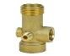 | AR111013 | Штуцер 5-ти ходовой 82 мм (под шланг 1/2"), шт | 405,00 ₽ | 374,63 ₽
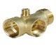 | AR111011 | Штуцер 5-ти ходовой 82 мм, шт | 384,00 ₽ | 355,20 ₽
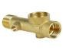 | AR111014 | Штуцер 6-ти ходовой 110 мм (под шланг 1"), шт | 563,00 ₽ | 520,78 ₽
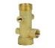 | AR111015 | Штуцер 6-ти ходовой 110 мм (под шланг 1/2"), шт | 582,00 ₽ | 538,35 ₽
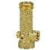 | AR111016 | Штуцер 5-ти ходовой 120 мм (под шланг 1/2"), шт | 553,00 ₽ | 511,53 ₽

